Денотатный граф
[от лат. denoto — обозначаю и греч. — пишу] — способ вычленения из текста существенных признаков ключевого понятия.
(вызов, осмысление, рефлексия)

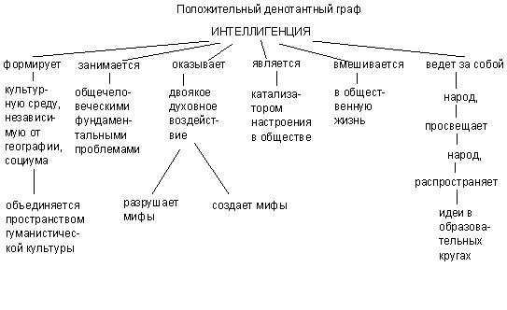

Денотатный граф - [от лат. denoto — обозначаю и греч. — пишу] — способ вычленения из текста существенных признаков ключевого понятия.
Способ создания денотатного графа:
• Выделение ключевого слова или словосочетания
• Чередование имени и глагола в графе (именем может быть одно существительное или группа существительных в сочетании с другими именными частями речи; глагол выражает динамику мысли, движение от понятия к его существенному признаку)
• Точный выбор глагола, связывающего ключевое понятие и его существенный признак (глаголы, обозначающие цель — направлять, предполагать, приводить, давать и т.д.; глаголы, обозначающие процесс достижения результата — достигать, осуществляться; глаголы, обозначающие предпосылки достижения результата — основываться, опираться, базироваться; глаголы-связки, с помощью которых осуществляется выход на определение значения понятия)
• Дробление ключевого слова по мере построения графа на слова — "веточки"
• Соотнесение каждого слова — "веточки" с ключевым словом с целью исключения каких-либо несоответствий, противоречий и т.д.

